КОНСУЛЬТАЦИЯ ДЛЯ РОДИТЕЛЕЙ
«ПРОФИЛАКТИКА ГРИППА У ДЕТЕЙ»

Как будет протекать болезнь у ребенка, предугадать никогда нельзя. Поэтому лучше принять меры профилактики гриппа у детей, чтобы постараться и вовсе обезопасить его от заражения.
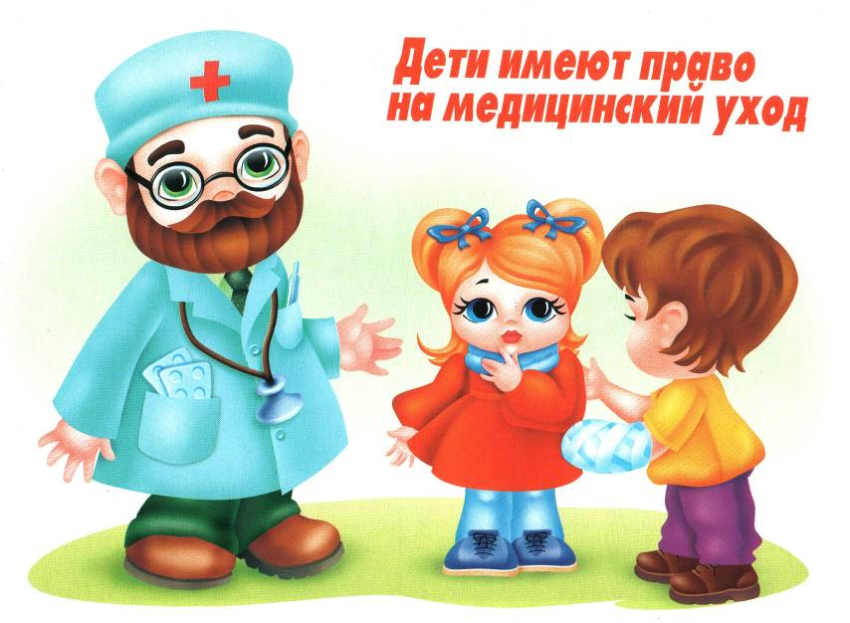

Желание любого родителя — уберечь своего ребенка от всех существующих в мире невзгод и болезней. Профилактика гриппа у детей — это важное и обязательное сезонное мероприятие, с помощью которого вы сможете защитить здоровье ваших детей от опасного вируса.

Неспецифические меры профилактика гриппа у детей:
1. Основной неспецифической мерой по профилактике гриппа у детей является личная гигиена. Некоторым из них следует обучать этим правилам ребенка с младшего возраста — например, часто мыть руки, особенно перед едой. Напоминайте ребенку, чтобы он не прикасался руками к лицу в публичных местах — на поручнях, столах и других предметах может оставаться слюна больного человека. Ребенку достаточно схватиться за поручень в автобусе, а затем положить палец в рот — как микробам уже «открыт доступ» в его организм.
2. Часто родители боятся «застудить» ребенка, поэтому весь отопительный сезон форточки и окна в доме закрыты и заклеены и помещения не проветриваются. Сухой и теплый воздух прекрасно способствует распространению вируса. Лучше одевать ребенка потеплее, но проветривать комнату, в которой он находится, хотя бы пару раз в день.
3. Если в доме появляется больной человек, его следует изолировать от ребенка, надеть маску, выделить отдельный комплекс посуды.

4. Лучшая профилактика гриппа у детей — это здоровый образ жизни. Регулярный сон, прогулки на свежем воздухе, сбалансированное питание, отсутствие стрессов — все это укрепит сопротивляемость малыша болезням.

Специфическая профилактика гриппа у детей.
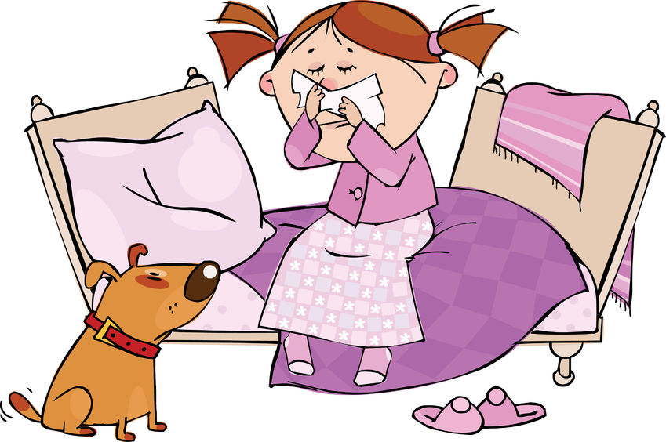

1. Вакцинация: прививка от гриппа снижает вероятность заболевания среди детей на 60-90 процентов. Проводить вакцинацию можно от полугода.
2. Иммуномодуляторы: различные иммуно- и биостимуляторы влияют на иммунную систему и усиливают ее защитные свойства. Существует ряд мнений, что активное использование иммуномодулирующих средств может ослабить естественный иммунитет организма. В то же время в качестве поддерживающей терапии рекомендуется применение препаратов на основа эхинацеии, лимонника китайского, леутерококка, радиолы розовой и др. Вопреки распространенному мифу, витамин С не играет никакой роли в профилактике гриппа.
3. Фитонциды. От гриппа может защитить природная дезинфикация — такими свойствами обладают некоторых растения (в основном, хвойные — например, эфирные масла можжевельника, пихты, эвкалипта), а также продукты, содержащие фитонциды (чеснок, лук).
Профилактика гриппа у детей не требует каких-либо тяжелых или очень затратных мероприятий, так как, по сути, включает в себя вакцинацию, соблюдение правил общей гигиены и здоровый образ жизни. А окупается она самым важным, что только может быть — здоровьем ваших детей.

Заболеваемость гриппом и ОРВИ среди детей ежегодно в 4-5 раз выше, чем среди взрослых. Это объясняется возрастным несовершенством иммунных и анатомо-физиологических механизмов, обеспечивающих защиту детского организма. Пока они не сформированы, ребенок чутко реагирует на вирусы и инфекции. По наблюдениям врачей, дети болеют ОРВИ и гриппом от 6 до 10 раз в год. При этом, у детей от рождения до 5 лет ОРВИ и грипп протекают наиболее тяжело, с риском возникновения осложнений.
Наиболее велик риск заражения простудными заболеваниями у детей, посещающих дошкольные учреждения и школы: в больших коллективах инфекции распространяются очень быстро. Переносчиками ОРВИ и гриппа могут стать и члены семьи. К профилактике гриппа у детей надо подходить очень серьезно.
Профилактика гриппа: как защитить ребенка от вирусов?
Во избежание инфицирования внутри семьи, всем ее членам рекомендуется проводить как специфическую (вакцинация), так и неспецифическую профилактику гриппа и ОРВИ.
· Вакцинация. Раз в год, осенью, всей семье рекомендуется сделать прививку против гриппа. При выборе вакцины врачи будут учитывать возраст прививаемых и противопоказания к применению. Для вакцинации людей с аллергическими реакциями или наличием хронических заболеваний используются специальные методики. Эффективность вакцинации у детей составляет 70-100%.
· Профилактика при помощи лекарственных препаратов. Вакцинация не решает проблемы предупреждения всего разнообразия респираторных вирусных инфекций. Ее можно дополнить и средствами неспецифической профилактики - принимать по профилактической схеме лекарства от простуды и гриппа. Главное требование к таким препаратам - хорошая переносимость и минимальное количество противопоказаний.
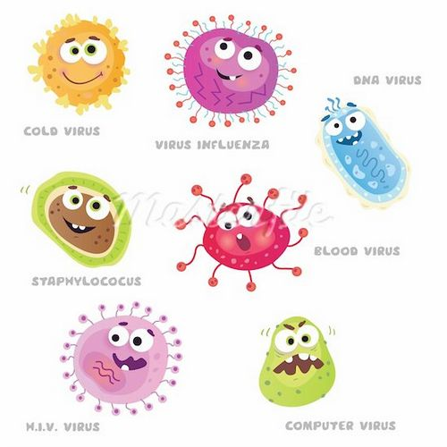
· Витаминная профилактика гриппа и у детей, и у взрослых повышает устойчивость организма к инфицированию респираторными вирусами. Детям и взрослым рекомендовано принимать курсы поливитаминов не реже 2 раз в

год (например, весной и осенью). Приобретая витаминно-минеральные комплексы убедитесь, что они не вызывают аллергических реакций и рекомендованы НИИ питания РАМН.
Противостоять неблагоприятным воздействиям окружающей среды, в том числе и вирусам, помогает соблюдение правил гигиены и активный, рационально организованный образ жизни, а именно:
· Поддержание гигиены кожи и слизистых верхних дыхательных путей (полоскание горла, промывание носа, частое мытье рук с мылом и регулярные водные процедуры)
· Соблюдение гигиены жилища (регулярные проветривания, поддержание температуры в пределах 20-24С и влажности 30-35%)
· Полноценное сбалансированное питание, включающее достаточно овощей и фруктов, а также продуктов, обогащенных бифидобактериями
· Систематическая физическая активность на воздухе или в проветренном помещении
· Оптимальный режим труда и отдыха
ЕСЛИ РЕБЕНОК ЗАБОЛЕЛ:
Не надейтесь на собственные силы - это опасно для здоровья и жизни ребенка. Вызывайте врача - только он может поставить верный диагноз и назначить эффективный курс лечения.
